**Таболица А**

1NF Разнести данные на 2 таблицы, чтобы не хранить большое количество NULL, поскольку это увеличивает время для обработки данных.

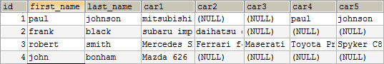

|  |  |  |  |
| --- | --- | --- | --- |
| id | first_name | last_name | car_id |
| 1 | paul | johnson | 1 |
| 2 | frank | black | 5 |
| 3 | robert | smith | 8 |
| 4 | john | bonham | 14 |

|  |  |
| --- | --- |
| car_id | car_name |
| 1 | mitsubishi |
| 2 | paul |
| 3 | johnson |
| 4 | subaru imp |
| 5 | daihatsu |
| 6 | mersedes s |
| 7 | ferrary |
| 8 | smith  ….. |

**Таблица B**

1NF Значения колонки Возраст можно посчитать, поэтому ее можно не хранить в БД.

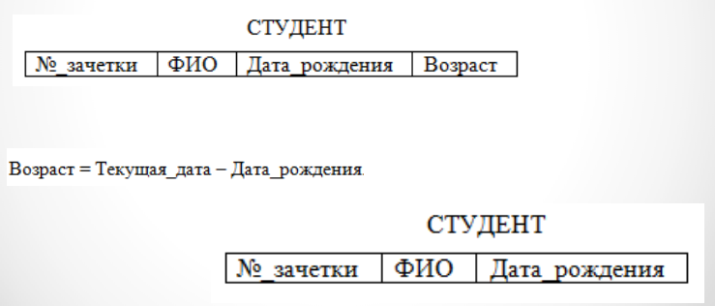

**Таблица C**

1NF как и в первом случае следует разнести данные на 2 таблицы через внешний ключ.

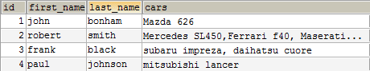

**Таблица D**

2ND  
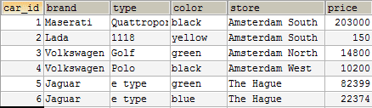

Поскольку есть зависимость между столбцами brand и type: одному brand может соответствовать множество type, поэтому можно отнести это в отдельную таблицу. По type_id можно найти brand_id.

|  |  |  |  |  |  |  |  |  |
| --- | --- | --- | --- | --- | --- | --- | --- | --- |
| brand_id | brand_name | + | type_id | type_name | = | type_id | type_name | brand_id |
| 1 | Maserati | 1 | Garrropor | 1 | Garrropor | 1 |
| 2 | Lada | 2 | 1118 | 2 | 1118 | 2 |
| 3 | Volkswagen | 3 | Golf | 3 | Golf | 3 |
| 4 | Jaguar | 4 | Polo | 4 | Polo | 3 |
|  |  | 5 | e type | 5 | e type | 4 |

Поскольку в столбце store дублируются данные, то им также можно отнести в отдельную таблицу.

|  |  |
| --- | --- |
| Store_id | Store_name |
| 1 | Amsterdam South |
| 2 | Amsterdam North |
| 3 | Amsterdam West |
| 4 | The Hague |

Итоговая таблица

|  |  |  |  |  |
| --- | --- | --- | --- | --- |
| Car_id | type | color | store | price |
| 1 | 1 | black | 1 | 203000 |
| 2 | 2 | yellow | 1 | 150 |
| 3 | 3 | green | 2 | 14800 |
| 4 | 4 | black | 3 | 10200 |
| 5 | 5 | green | 4 | 82399 |
| 6 | 5 | blue | 4 | 22374 |

**Таблица E**   
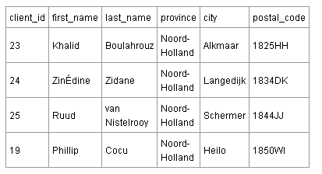

3NF Т.к. в почтовом индексе отражена информация о городе и провинции, то их можно “вычислить”, поэтому таблицу можно преобразовать следующим образом.

|  |  |  |  |
| --- | --- | --- | --- |
| Client_id | First_name | Last_name | Postal_code |
| 23 | Khalid | Boulahrouz | 1825HH |
| 24 | ZinEdine | Zidane | 1834DK |
| 25 | Ruud | Van Nistelrooy | 1844JJ |
| 19 | Phillip | Cocu | 1850WI |

**Таблица F**

3NF поскольку поле Total_inc_vat можно вычислить, то для него можно создать функцию, где Total_inc_vat = 119% От Total_ex_vat.

|  |  |
| --- | --- |
| Order_number | Total_ex_vat |
| 23 | 13,44 |
| 24 | 34,70 |
| 25 | 543,44 |
| 19 | 34,50 |

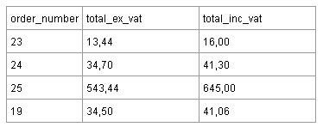 🡪

CREATE FUNCTION dbo.ufnGetTotalIncVat(@Total_ex_vat float)

RETURNS int

AS

BEGIN

DECLARE @Total_inc_vat float;

SELECT @Total_inc_vat = 1.19*@Total_ex_vat

FROM TotalProductInventory p

WHERE p.total_ex_vat = @Total_ex_vat

END;